**Ambulatory Care Facility – Health Monitor**

# ABSTRACT

The objective of this work is to represent the interior of an ambulatory care facility in a hospital and the rooms intended for patients under medical observation. The model will be based in a real ambulatory service building plan and the interaction with the rooms and beds will display the patients information. This work is also related to the work of the disciplines of Embedded Systems and Mobile Application Development, whose project includes the development of a wireless system for measuring vital signs monitored via an Android application.

# RESUMO

O objetivo deste trabalho será representar o interior de um ambulatório num hospital, composto por quartos destinado a pacientes em observação médica. O modelo será baseado numa planta real do serviço ambulatório e a interação com os quartos e camas apresentará informação relativa aos pacientes. Este trabalho está ainda relacionado com os trabalhos das disciplinas de Sistemas Embebidos e Desenvolvimento de Aplicações Móveis, cujo projeto prevê o desenvolvimento de um sistema wireless para medição de sinais vitais monitorizado através de uma aplicação Android.

# SISTEMA

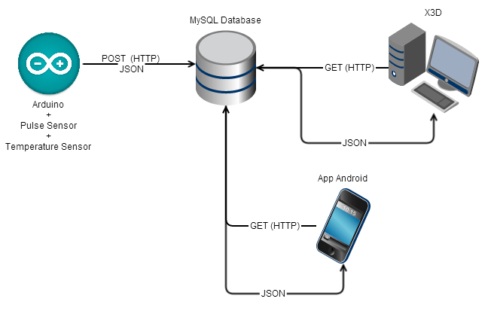

Figura : Sistema Diagrama Simplificado

# ESTRUTURA DE DADOS

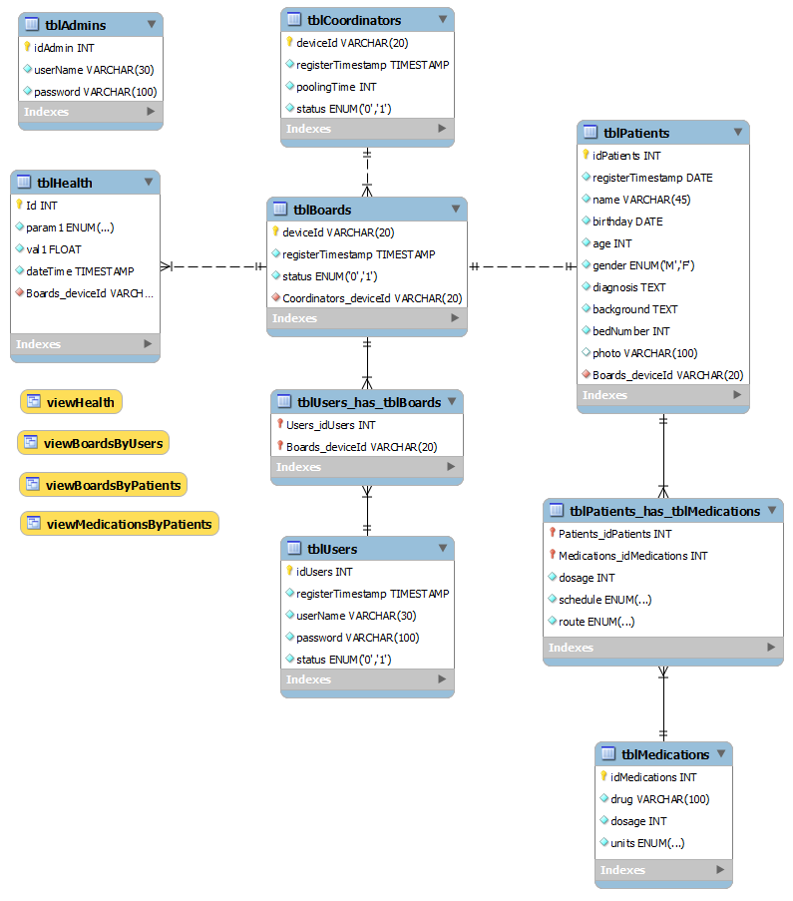

Figura : Estrutura de Dados

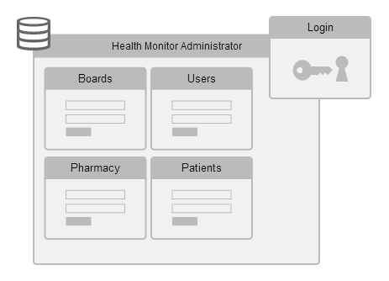

Figura : Health Monitor Administrator

# CLIENTE X3D

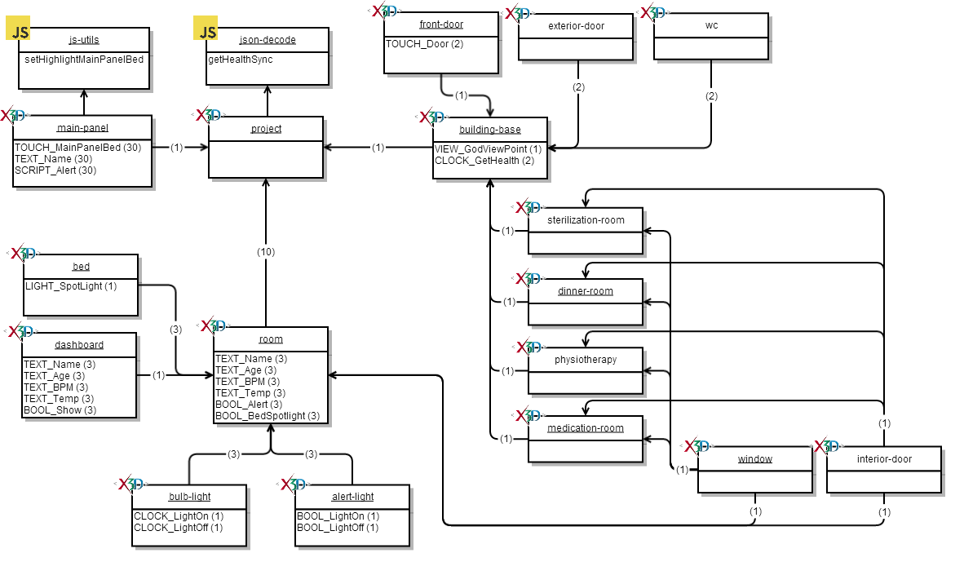

Figura : X3D Client

Foi desenvolvido um interface que se apresenta como um modelo que representa o interior de um ambulatório num hospital, composto por quartos destinado a pacientes em observação médica. O modelo será baseado numa planta real do serviço ambulatório e a interação com os quartos e camas apresentará informação relativa aos pacientes (batimentos cardíacos por minuto e temperatura do paciente)

O cliente *desktop* foi desenvolvido usando o *standard* X3D para gráficos 3D e alguns métodos desenvolvidos em *javascript*. Na **figura 4** apresentamos os diferentes módulos desenvolvidos e as relações (de inclusão) entre os diferentes módulos.

**Módulo json-decode:**

Métodos getHealthSync usado no módul

**Módulo project:**

Trata-se do módulo principal, neste módulo encontra-se a principal lógica

# Conclusão